VRoidから変換したfbxを読み込んだときに真っ赤に表示される場合

DisplayedInBrightRedWhenLoadingFBX

VRoidをfbxにする手順としては

まずVRoidStudioでvrmを出力し、そのvrmをUnity3Dで読み込みます

続いてUnity3DのFbxExporterでfbxを出力します

上記手順においてvrmを出力する際にVRM1.0を選択した場合に、今までのAdditiveIKでは問題が起きていました　症状としてはテクスチャが読み込まれていませんでした

AdditiveIK1.0.0.34で上記問題は解決します

Unity3DのFbxExporterでfbx出力する際に図１のようにEmbed Textureオプションをオンにします

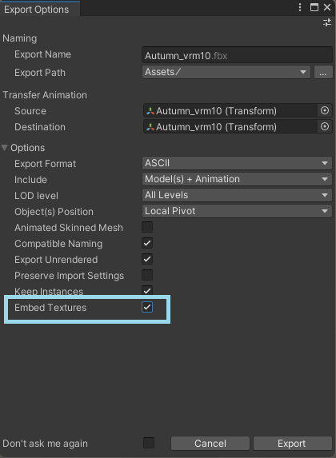

図１　Unity3DのFbxExporterのウインドウ

VRM1.0に対してEmbedTextureオプションを指定した場合、出力されるfbxファイルにvrmファイルが内包されます　その内包されたvrmの中にテクスチャファイルが入っているのでAdditiveIKでそれを読み込むようにしました